ЗАНЯТИЕ 1
Генеалогический метод. Анализ родословных

цель: ознакомиться с генеалогическим методом, закрепить полученные знания путем решения задач по анализу родословных

1. Теоретическая часть
Суть генеалогического метода заключается в составлении родословной и последующий ее анализ. Впервые такой подход был предложен английским ученым Ф. Гальтоном в 1865 г. Генеалогический метод включает два этапа: составление родословных и их генеалогический анализ.
Составление родословной
Сбор сведений о семье начинается с человека, называемого пробандом. Обычно это больной с изучаемым заболеванием. Дети одной родительской пары называются сибсами (братья-сестры). В большинстве случаев родословная собирается по одному или нескольким признакам. Родословная может быть полной или ограниченной. Чем больше поколений прослежено в родословной, тем она полнее и тем выше шансы на получение полностью достоверных сведений. Сбор генетической информации проводится путем опроса, анкетирования, личного обследования семьи. Опрос начинается обычно с родственников по материнской линии: бабушки и дедушки по материнской линии, с указанием внуков, детей каждого ребенка бабушки и дедушки. В родословную вносят сведения о выкидышах, абортах, мертворожденных, бесплодных браках и др.
При составлении родословной ведется краткая запись данных о каждом члене рода с указанием его родства по отношению к пробанду. Обычно указываются: фамилия, имя и отчество, дата рождения и смерти, возраст, национальность, место жительства семьи, профессия, наличие хронических заболеваний в семье, причину смерти умерших и др.
После сбора сведений составляют графическое изображение родословной, используя систему условных обозначений (рис.).
Выполняя эту работу, важно соблюдать следующие правила:
1. Составление родословной начинают с пробанда. Братья и сестры располагаются в порядке рождения слева направо, начиная со старшего.
2. Все члены родословной располагаются строго по поколениям в один ряд.
3. Поколения обозначаются римскими цифрами слева от родословной сверху вниз.
4. Арабскими цифрами нумеруется потомство одного поколения (один ряд) слева направо.
5. В связи с тем, что некоторые болезни проявляются в разные периоды жизни, указывается возраст членов семьи.
6. Отмечаются лично обследованные члены родословной.
Графическое изображение родословной может быть вертикально-горизонтальным или расположенным по кругу (в случае обширных данных). Схема родословной сопровождается описанием обозначений под рисунком, которое называется легендой.
Генетический анализ родословной
Задача генетического анализа - установление наследственного характера заболевания и типа наследования, выявление гетерозиготных носителей мутантного гена, а так же прогнозирование рождения больных детей в семьях с наследственной патологией.

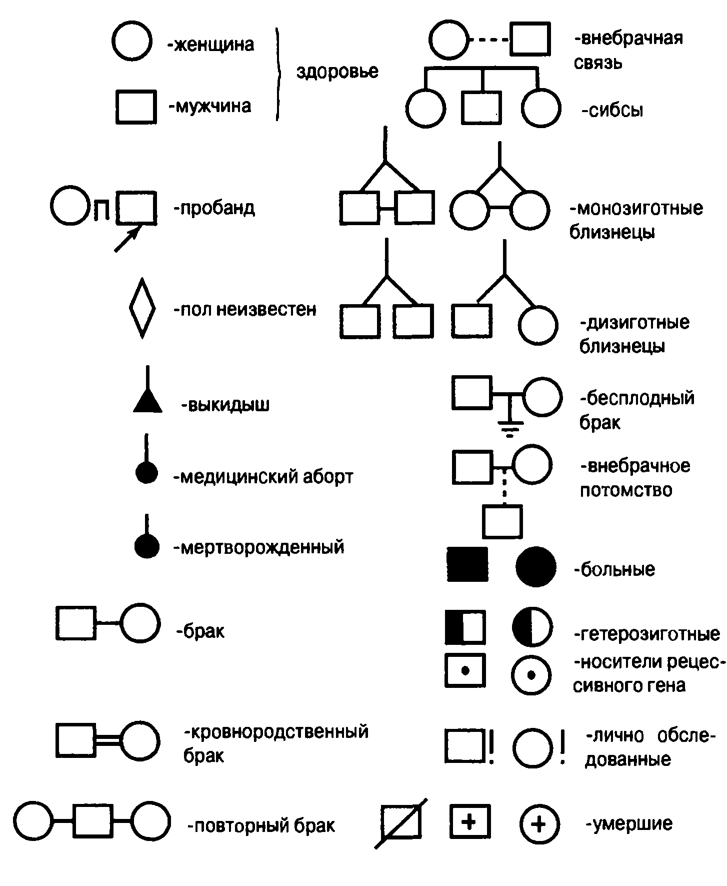
Анализ родословной включает следующие этапы:
1. Установление, является ли данный признак или заболевание единичным в семье или имеется несколько случаев (семейный характер). Если признак встречается несколько раз в разных поколениях, то можно предполагать, что этот признак имеет наследственную природу.
2. Определение типа наследования признака. Для этого анализируют родословную, учитывая следующие моменты: 1) встречается ли изучаемый признак во всех поколениях и многие ли члены родословной обладают им; 2) одинакова ли его частота у лиц обоих полов и у лиц какого пола он встречается чаще; 3) лицам какого пола передается признак от больного отца и больной матери; 4) есть ли в родословной семьи, в которых у обоих здоровых родителей рождались больные дети, или у обоих больных родителей рождались здоровые дети; 5) какая часть потомства имеет наследуемый признак в семьях, где болен один из родителей.
В зависимости от типа наследования общая картина родословной выглядит по-разному.
Существуют следующие типы наследования морфологических признаков:
- аутосомно-доминантный;
- аутосомно-рецессивный;
- сцепленный с Х-хромосомой (с полом) доминантный;
- сцепленный с Х-хромосомой (с полом) рецессивный;
- голандрический.
В настоящее время генеалогический метод широко используется в практике медико-генетического консультирования. С его помощью устанавливается, главным образом, тип наследования заболевания и определяется, если это возможно, примерный генотип пробанда, а также его близких родственников, и, самое главное, рассчитывается вероятность проявления болезни в потомстве пробанда.
Для заболеваний характерны те же типы наследования, что и для мор-фологических признаков.
Aутосомно-доминантный тип наследования:
1. Больные встречаются в каждом поколении.
2. Болеют в равной степени и мужчины, и женщины.
3. Больной ребенок рождается у больных родителей с вероятностью 100%, если они гомозиготны, 75%, если они гетерозиготны.
4. Вероятность рождения больного ребенка у здоровых родителей 0%.
Аутосомно-рецессивный тип наследования:
1. Больные встречаются не в каждом поколении.
2. Болеют в равной степени и мужчины, и женщины.
3. Вероятность рождения больного ребенка у здоровых родителей 25%, если они гетерозиготны; 0%, если они оба, или один из них, гомозиготны по доминантному гену.
4. Часто проявляется при близкородственных браках.
Сцепленный с Х-хромосомой (с полом) доминантный тип наследования:
1. Больные встречаются в каждом поколении.
2. Болеют в большей степени женщины.
3. Если отец болен, то все его дочери больны.
4. Больной ребенок рождается у больных родителей с вероятно-стью100%, если мать гомозиготна; 75%, если мать гетерозиготна.
5. Вероятность рождения больного ребенка у здоровых родителей 0%.
Сцепленный с Х-хромосомой (с полом) рецессивный тип наследования:
1. Больные встречаются не в каждом поколении.
2. Болеют, в основном, мужчины.
3. Вероятность рождения больного мальчика у здоровых родителей 25%, больной девочки – 0%.
Голандрический тип наследования:
1. Больные встречаются в каждом поколении.
2. Болеют только мужчины.
3. Если отец болен, то все его сыновья больны.
4. Вероятность рождения больного мальчика у больного отца равна 100%.

2. Ключевые слова и понятия
Составление родословных  Генеалогический анализ  Ф. Гальтоном  Aутосомно-доминантный тип наследования | Сцепленный с полом рецессивный тип наследования  Голандрический тип наследования  Пробанд  Сибсы

3. Практическая часть
Закрепить полученные знания путем решения задач по анализу родословных.
3.1. Рассмотрите приведенную ниже родословную.
4
1
2
3
6
7
8
9
5
10
11
12
I
II
III
Определите характер наследования голубоглазости и, по возможности, укажите генотип родителей и потомства.
3.2. Рассмотрите приведенные ниже родословные и определите характер наследования указанных там признаков:
а) Леворукость
I
II
III

б) Пятнистость (на коже и волосах белые пятна)
I
II
III
в) Атрофия зрительного нерва

I
II
III
IV
ЛИТЕРАТУРА

- Бочков, Н.П. Клиническая генетика / Н.П.Бочков. – М.: «Медицина», 1997. – 286с.
- Гончаренко, Г.Г. Основы генетической инженерии / Г.Г. Гончаренко. – Мн.: "Вышейшая школа", 2005. – 183 с.
- Гончаренко, Г.Г. Генетика. Анализ наследственных закономерностей на генах меха кошек / Г.Г. Гончаренко, С.А. Зятьков. – Гомель: ГГУ им. Ф. Скорины, 2007. – 108 с.
- Заяц, Р.Г. Основы общей и медицинской генетики / Р.Г.Заяц, И.В. Рачковский. – Мн.: «Вышэйшая школа», 2003. – 239с.
- Песецкая, Л.Н. Сборник задач по генетике / Л.Н. Песецкая, Г.Г. Гончаренко, Н.Н. Острейко. – Гомель: ГГУ, 2002. –114 с.
- Жимулев, И.Ф. Общая и молекулярная генетика / И.Ф. Жимулев. – Новосибирск: Изд-во Новосиб. ун-та: Сиб. унив. изд-во, 2002. – 459 с.
- Приходченко, Н.Н. Основы генетики человека / Н.Н. Приходченко, Т.П. Шкурат. – Ростов на Дону: «Феникс», 1997. – 360с.
- Тимоляева, Е.К. Медицинская генетика / Е.К. Тимоляева. – Ростов на Дону: «Феникс», 2003. – 303с.
- Шевченко, В.А. Генетика человека / В.А.Шевченко, Н.А. Топорнина. – М.: «Владос», 2002. – 239с.
- Щипков, В.П. Общая и медицинская генетика / В.П.Щипков, Г.Н.Кривошеина. – М.: Академия, 2003. – 252с.

